Отчёта по лабораторной работе №5

Основы работы с Midnight Commander

Джаллох Ишмаил

Содержание

# 1 Цель работы

Освоить инструкции языка ассемблера mov.Приобрести знания использования Midnight Commander.

# 2 Задание

Написать 2 программы по примеру и впоследствии изменить их по условию.

# 3 Выполнение лабораторной работы

## 3.1 Порядок выполнения лабораторной работы

Открываем Midnight Commander (рис. fig. 1).

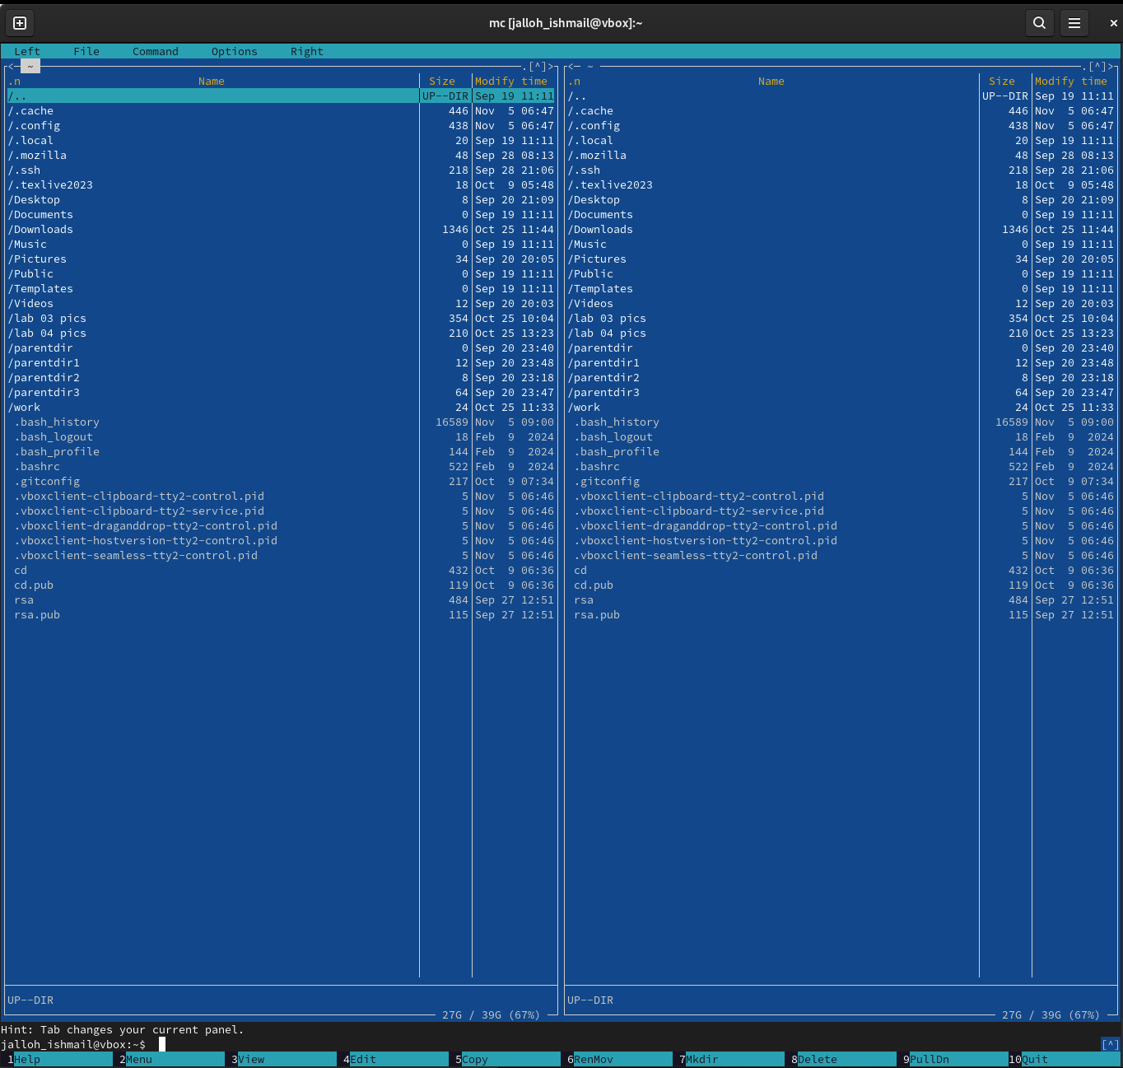

Рис. 1: Вводим в консоль команду mc

Переходим в каталог, созданный при выполнении 4 ЛБ (рис. fig. 2).

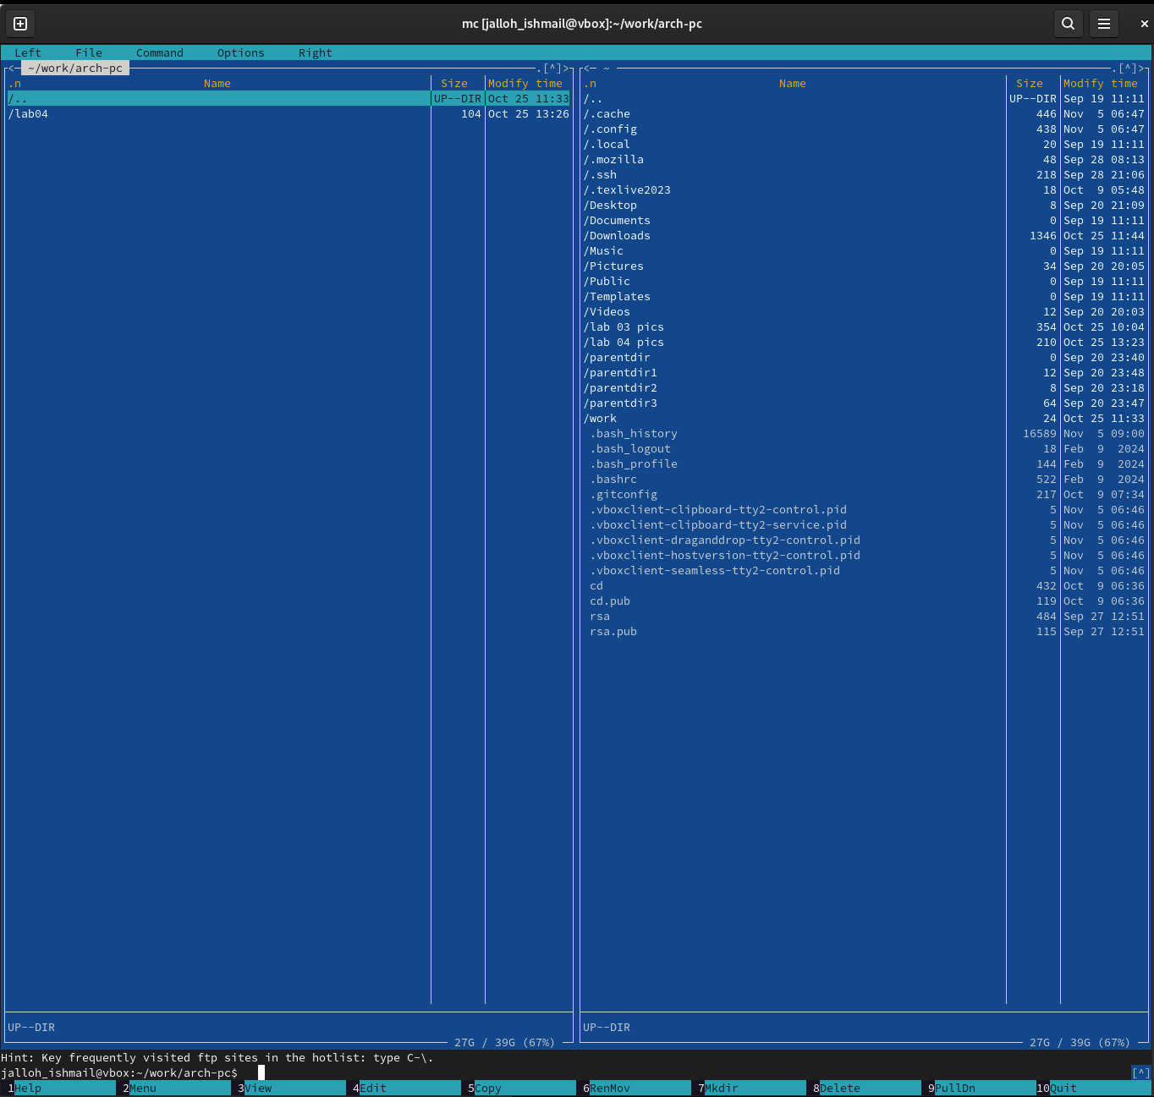

Рис. 2: Переходим в каталог

Создаем каталог lab05 (рис. fig. 3).

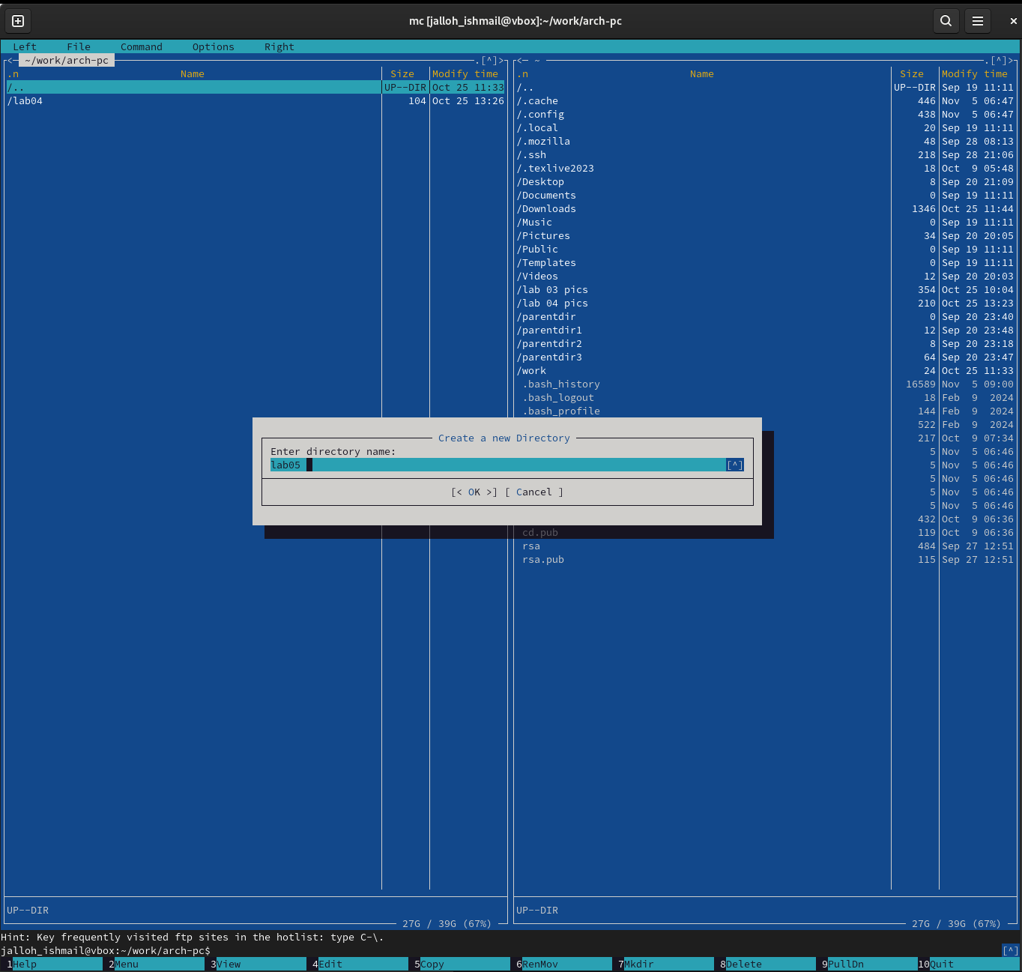

Рис. 3: Создаем каталог функциональной клавишей F7

Создаем файл lab5-1.asm (рис. fig. 4).

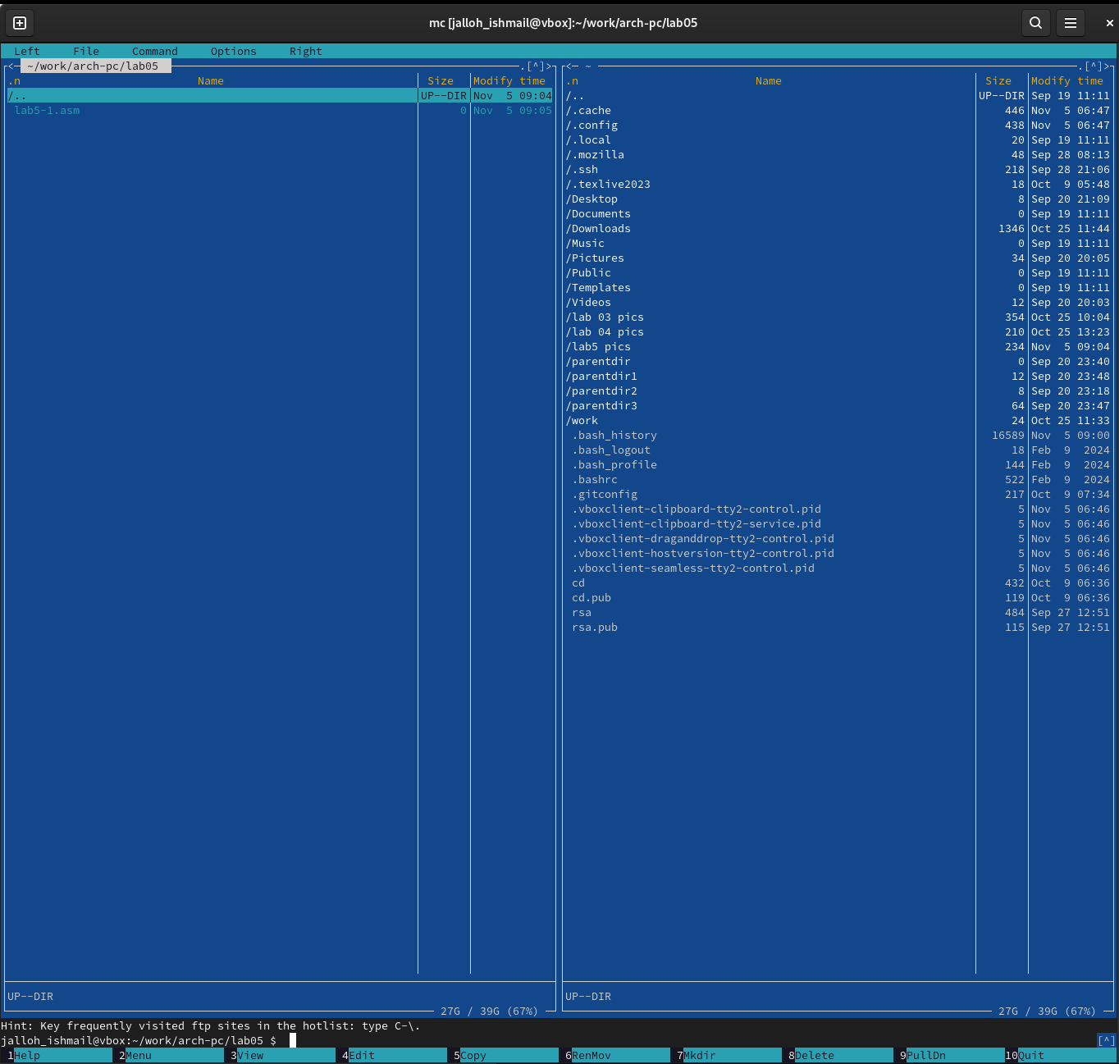

Рис. 4: Воспользуемся командой touch

Открываем файл для редактирования и заполняем его по листингу (рис. fig. 5).

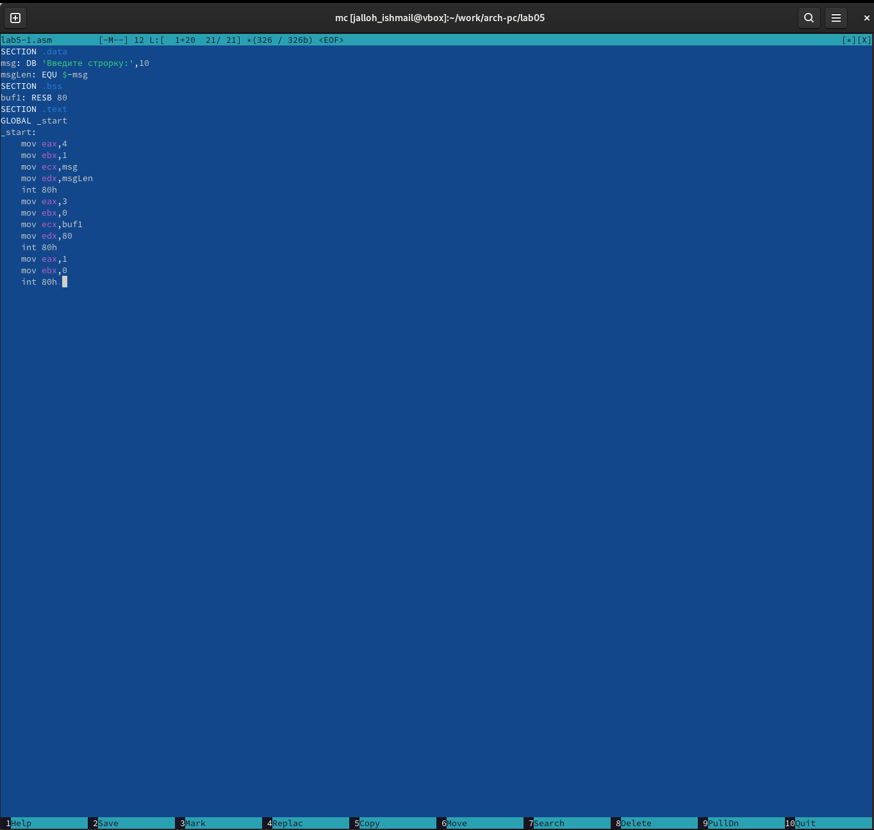

Рис. 5: Открывем файл функциональной клавишей, заполняем и сохраняем

Открывем файл для просмотра (рис. fig. 6).

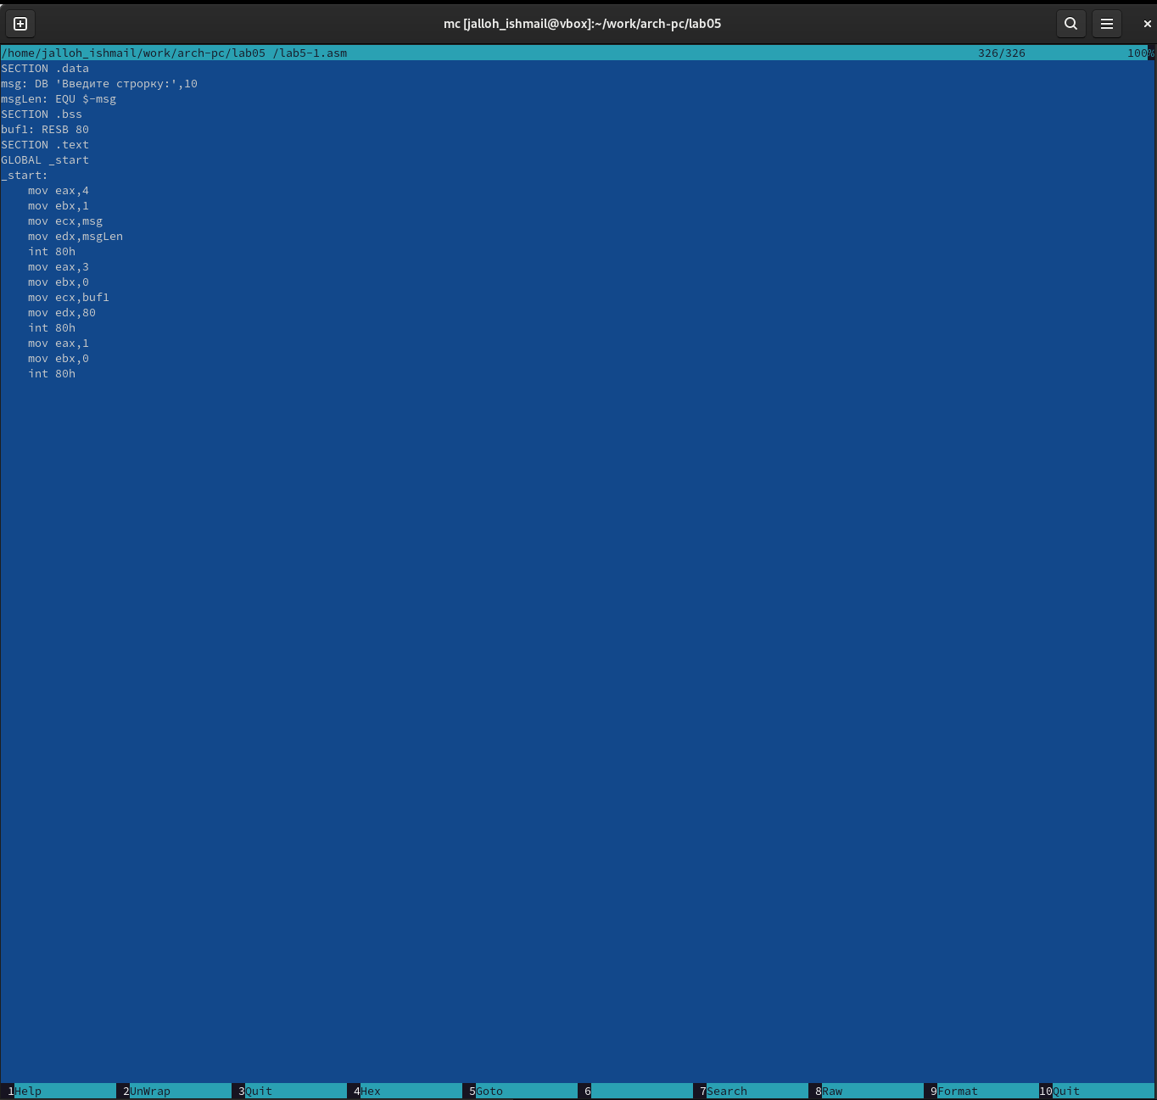

Рис. 6: Открываем файл и убеждаемся, что файл содержит текст программы

Транслируем текст программы и запускаем исполняемый файл (рис. fig. 7).

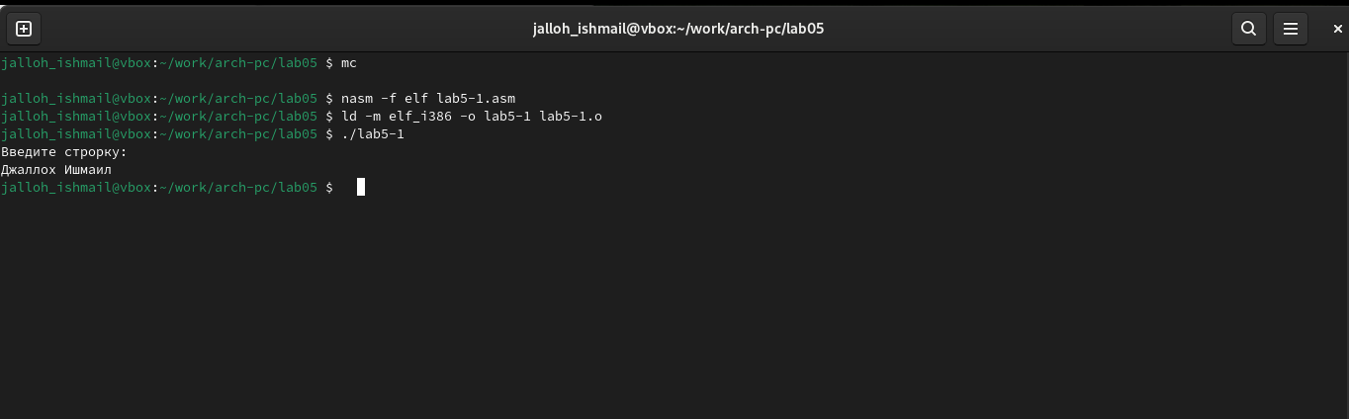

Рис. 7: Проверяем, как работает данная программа

Скачиваем файл со страницы курса (рис. fig. 8).

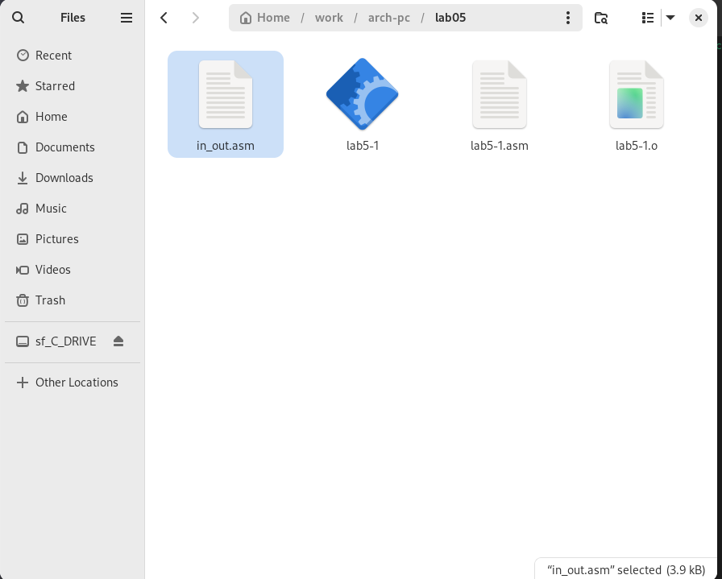

Рис. 8: Скачиваем файл

Копируем файл в нужную директорию (рис. fig. 9).

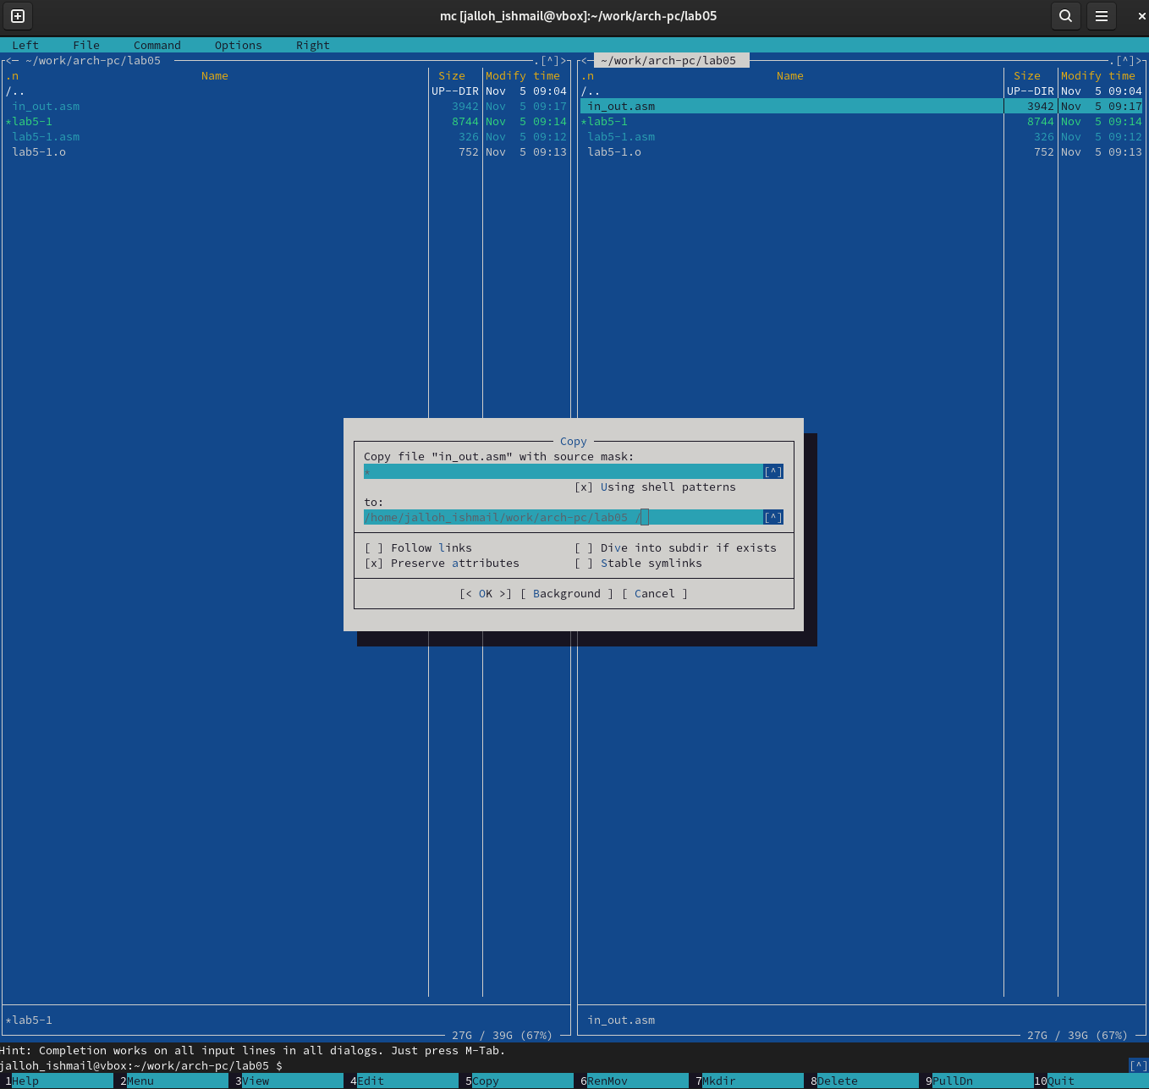

Рис. 9: Копируем скаченный файл

Создаем копию файла lab5-1.asm (рис. fig. 10).

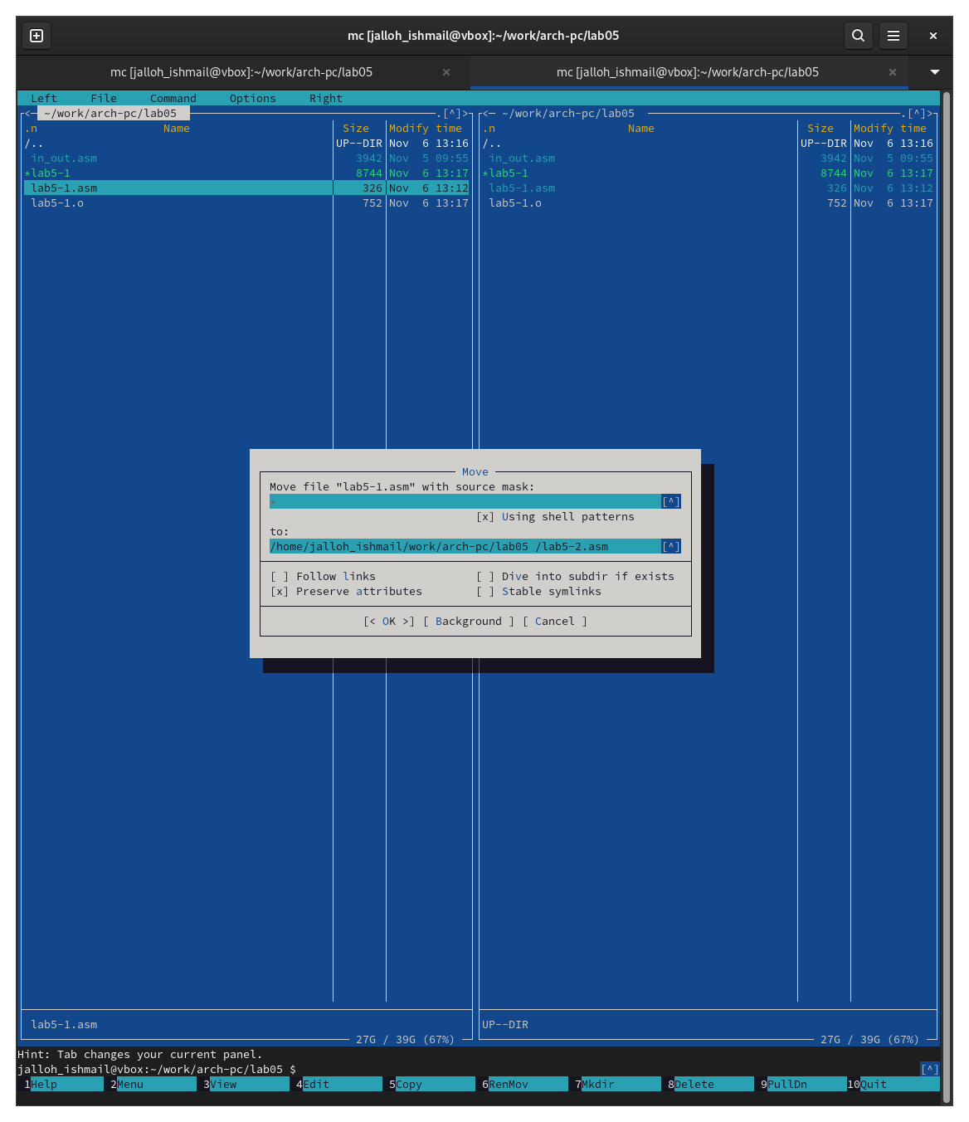

Рис. 10: Создаем копию файла клавишей F6

Проверяем созданный файл (рис. fig. 11).

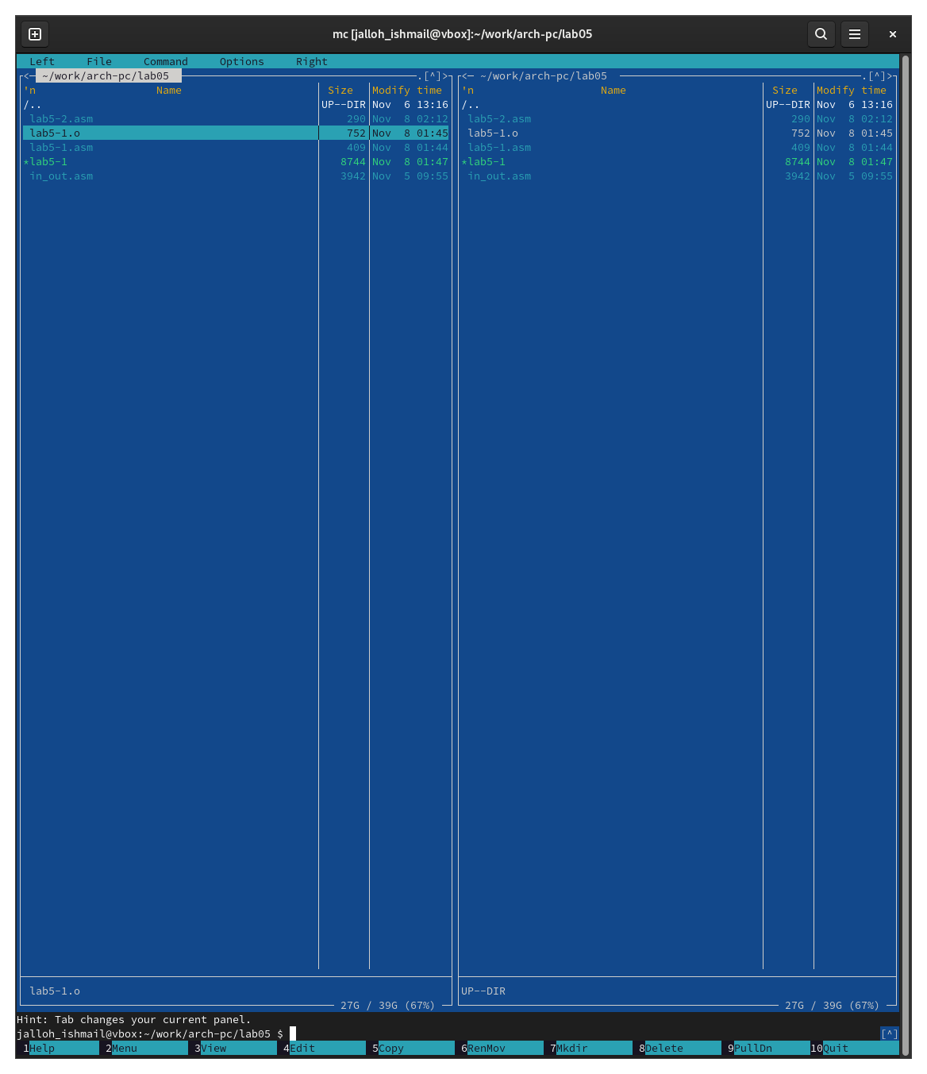

Рис. 11: Проверяем скопировался ли файл

Открываем новый файл и заполняем его в соответствии с листингом (рис. fig. 12).

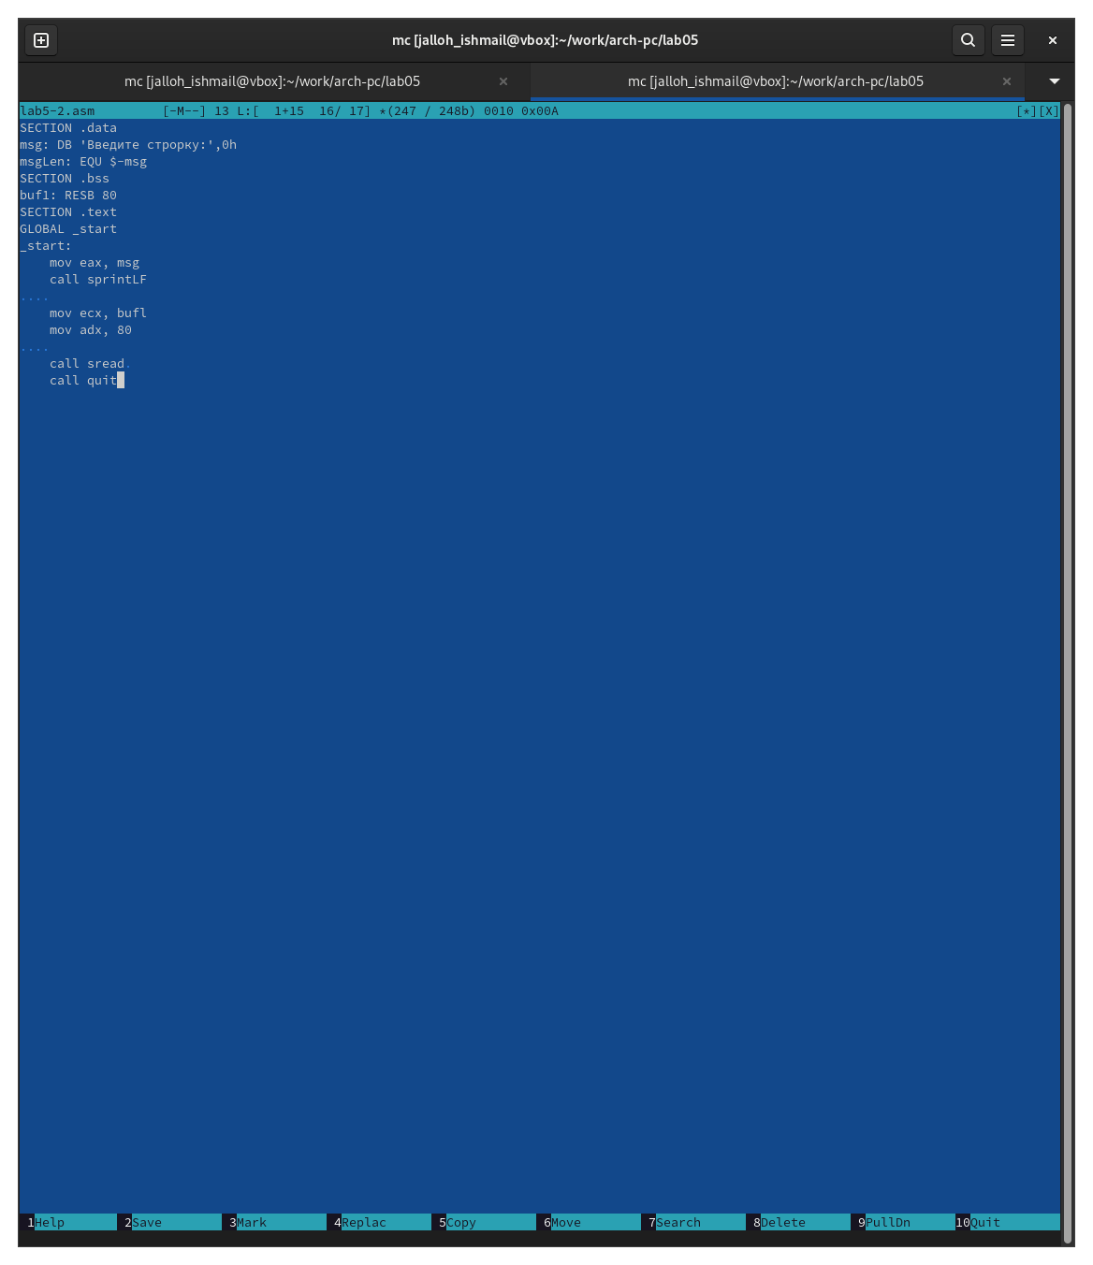

Рис. 12: Открываем и заполняем файл

Транслируем и запускаем новый файл (рис. fig. 13).

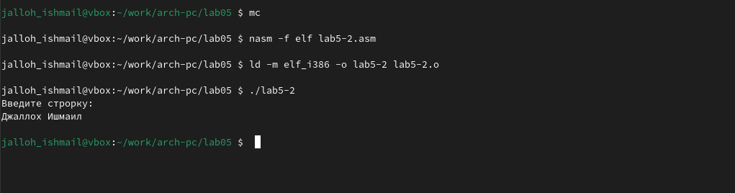

Рис. 13: Смотрим, как сработала программа

Снова открываем файл для редактирования и меняем sprintLF на sprint( рис. fig. 14).

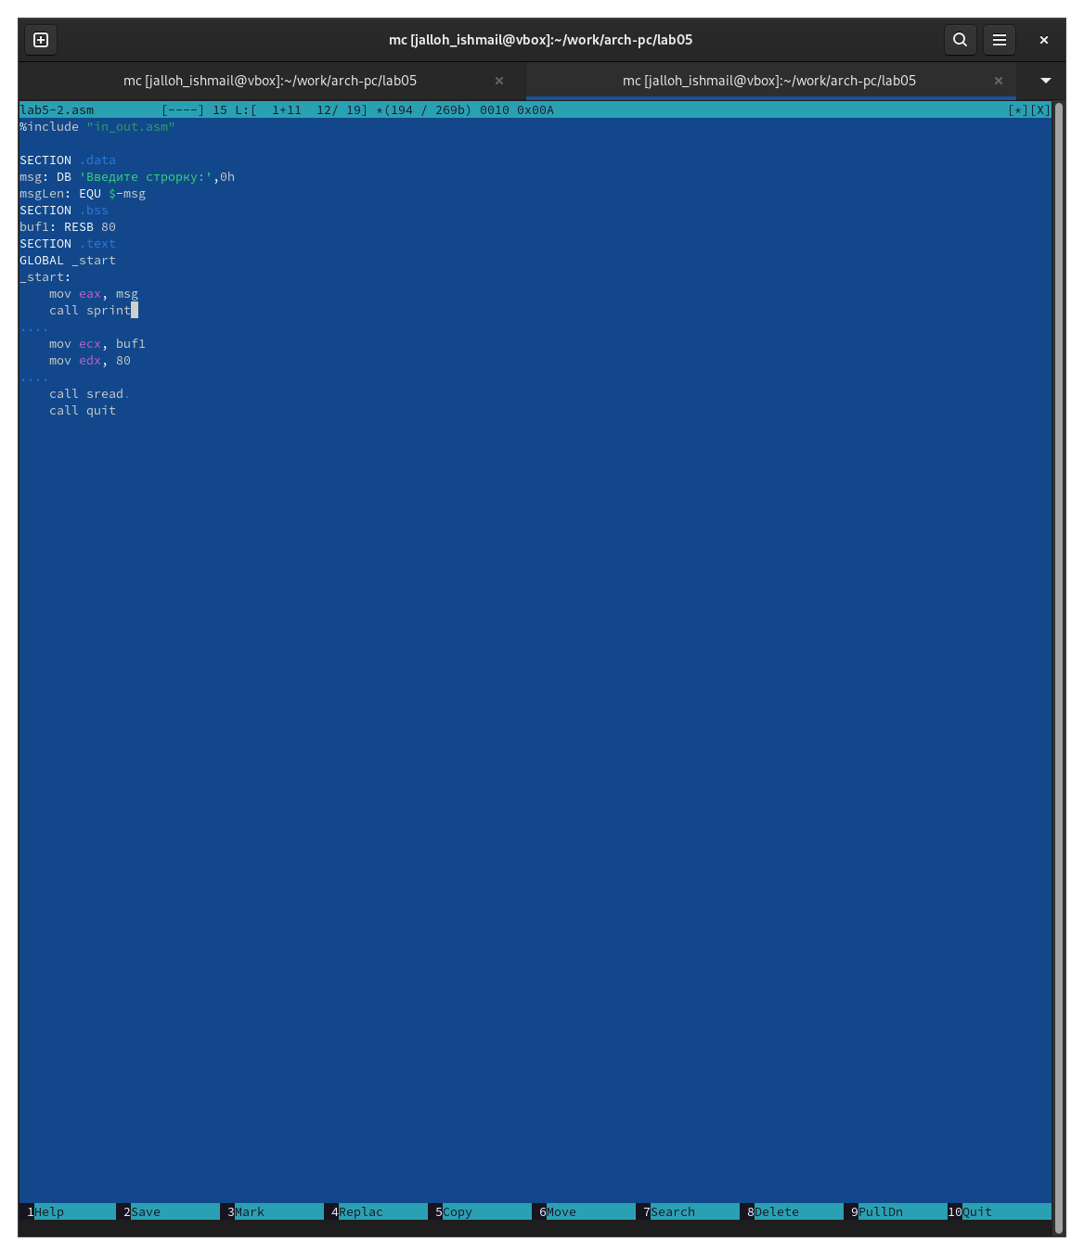

Рис. 14: Редактируем файл

Транслируем и запускаем файл(рис. fig. 15).

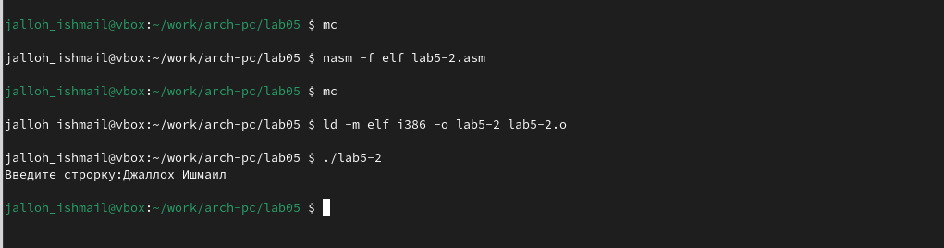

Рис. 15: Смотрим, как сработал программа и сравниваем с прошлой

Таким образом можем понять, что команда sprint выводит текст в той же строке, а sprintLF переносит на новую строку.

## 3.2 Задание для самостоятельной работы

Создаем копию файла lab5-1.asm и называем его так же (рис. fig. 16).

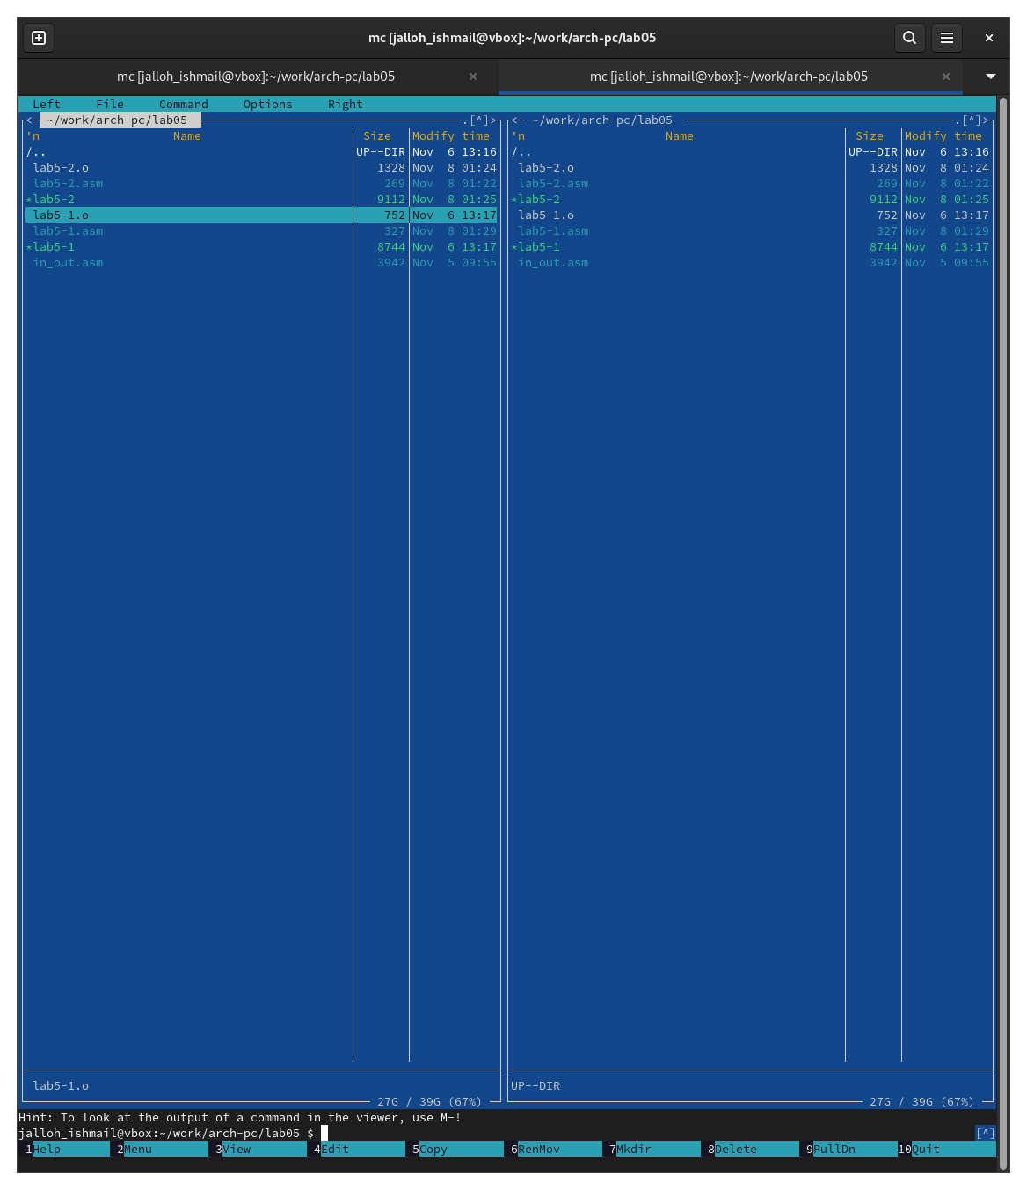

Рис. 16: Создаем копию файла lab5-1.asm

Редактируем файл, чтобы введеный текст с клавиатуры выводился в консоль (рис. fig. 17).

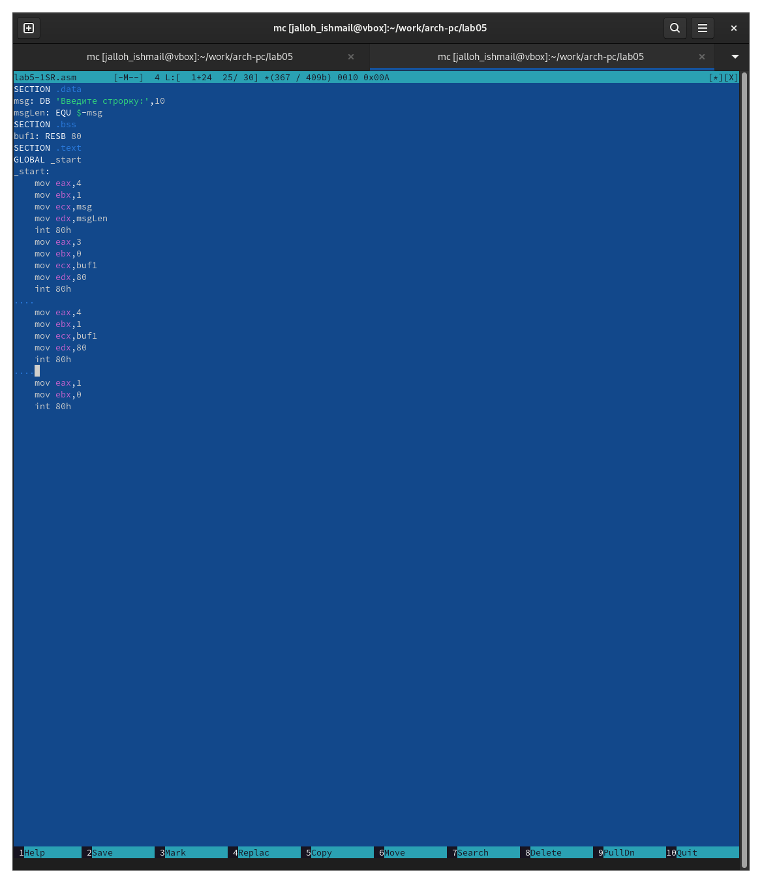

Рис. 17: Редактируем файл

Транслируем файл и запускаем программу (рис. fig. 18).

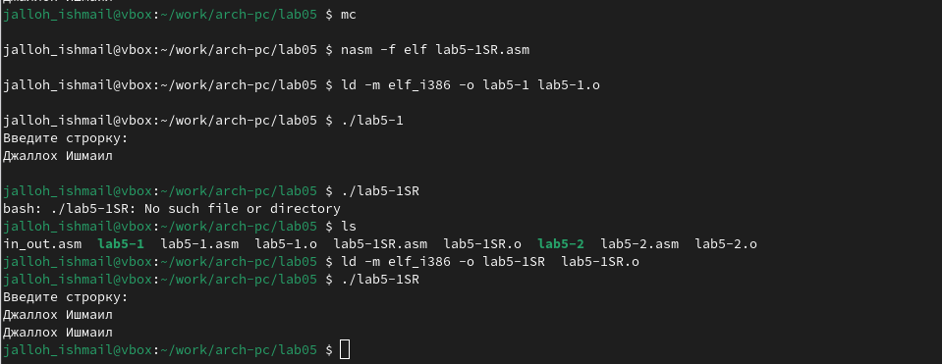

Рис. 18: Проверяем правильность написания программы

Создаем копию файла lab5-2.asm и называем его так же (рис. fig. 19).

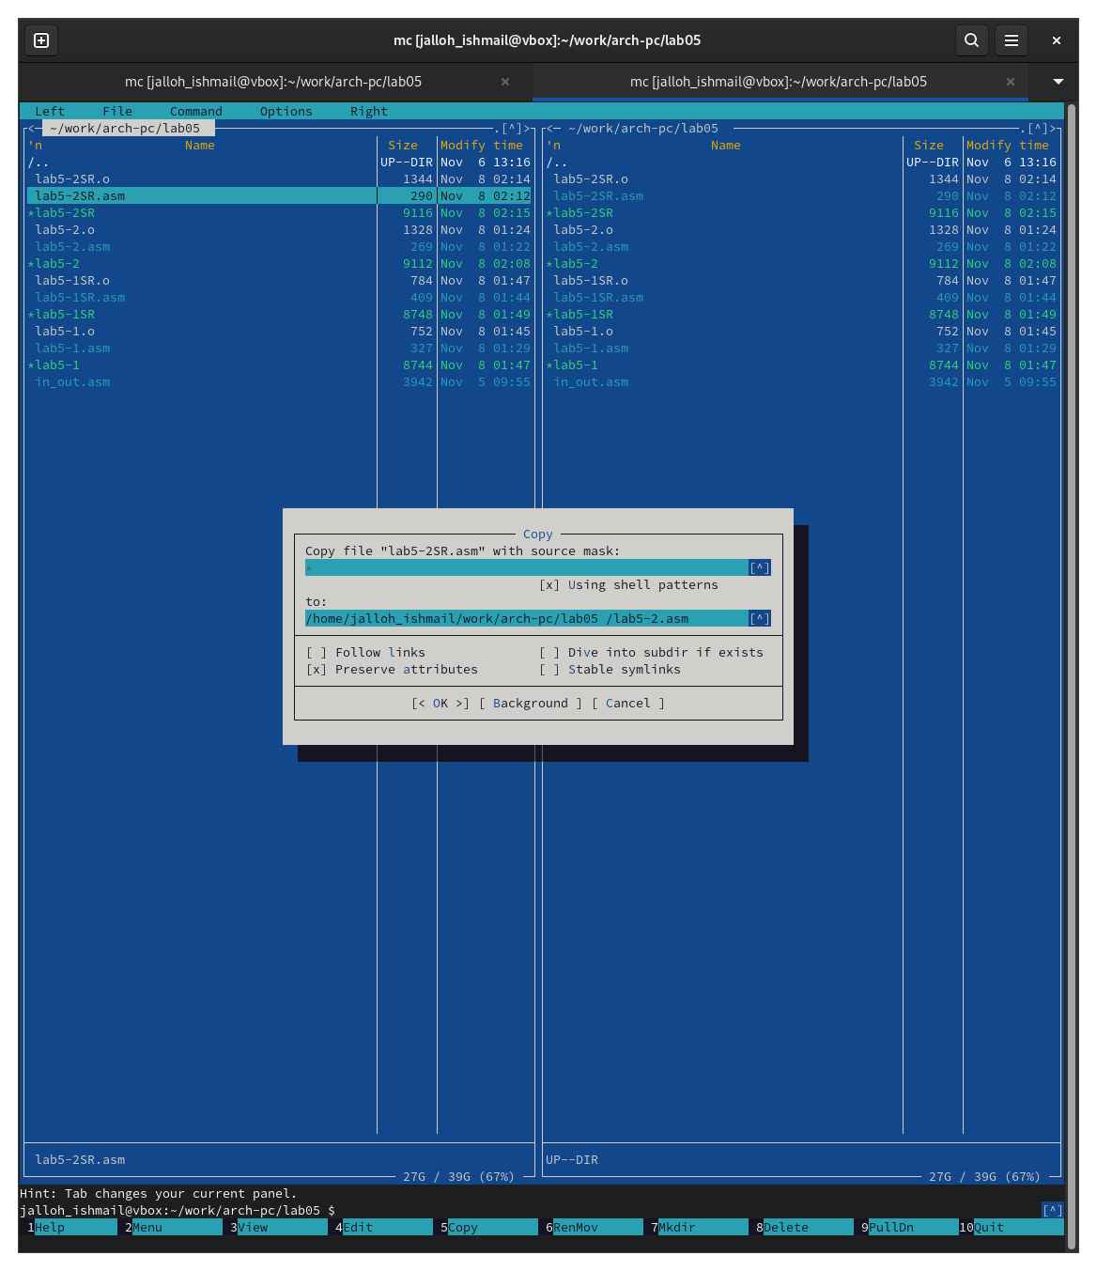

Рис. 19: Создаем копию файла lab5-2.asm

Редактируем файл, чтобы введеный текст с клавиатуры выводился в консоль (рис. fig. 20).

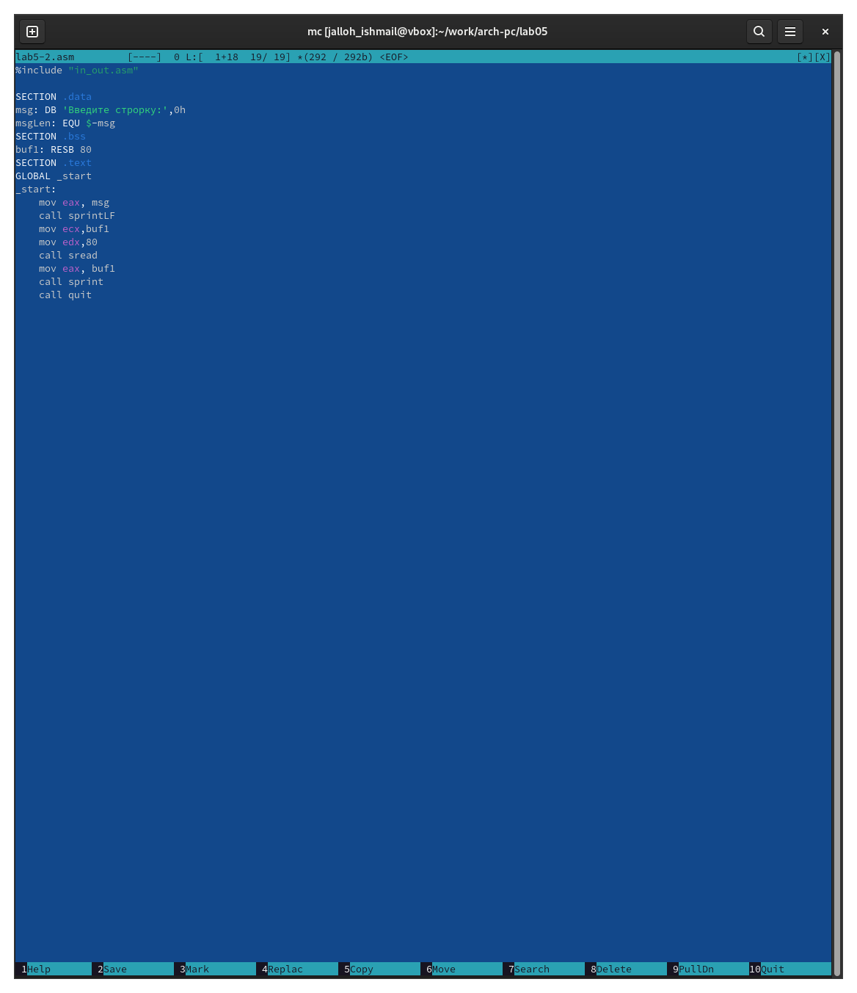

Рис. 20: Редактируем файл

Транслируем файл и запускаем программу (рис. fig. 21).

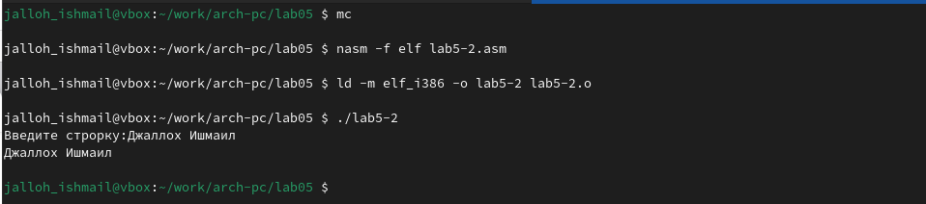

Рис. 21: Проверяем правильность написания программы

# 4 Выводы

Мы приобрели навыки работы с Midnight Commander и освоили инструкцию mov.